关于“吸尘黑板擦”的使用和改进的研究
启东市汇龙中学科技活动课题组 陈 李
指导老师：张建春 沈 卫
“环保”，在20世纪末是一个热门的话题，是一句响亮的号召，唤起了世界60亿同胞，携起手来保护家园。但在21世纪的今天，将赋予新的含义。“环保”不仅仅是一个共识，更是付之于行动的“环保实践”，例如，环保产品的开发、传统落后技术的创新等等。
吸尘黑板擦的开发及其不断的技术创新就是一个实例。
一、粉笔灰的危害及传统黑板擦的弊端
粉笔曾几番出新，推出“无尘粉笔”，但终究无法告别“尘灰四漫”的时代，正是因为粉尘的组成成份是白垩和熟石膏粉，再经加水凝固定模而成。白垩，是石灰岩的一种，其主要成份是碳酸钙，质软，常用作粉刷材料。
白垩和熟石膏粉呈粉末状，对人体健康造成危害，会使呼吸道遭感染，久而久之，引起呼吸道炎、哮喘等呼吸疾病，严重时危害人体健康，而我们辛勤的老师就成了第一线的受害者，实属痛心。
而且，粉笔灰的大量污染，造成周围环境的破坏，如污染大气、污染水源、造成植物的枯萎、死亡，其后果亦是相当严重的。
因此，为了我们敬爱的老师的健康，为了我们赖于生存的家园，我们必须控制粉笔灰的污染，美化我们的环境。
另外，传统黑板擦又具有如下弊端：
1、无法控制粉笔灰的污染；
2、无法使黑板擦拭干净；
3、无法清除黑板擦毛层上的粉笔灰。
因此，我们改造这一客观存在的弊端，去环保实践，开发环保产品，来投入伟大的环保事业中。
二、吸尘黑板擦研制与开发
在科技活动中，我们对传统的黑板擦进行了改进研究，利用吸尘器原理，在吸尘黑板擦内安装一个小型的电动抽气机，把粉笔灰抽进黑板擦内壳内，控制粉尘污染。形成了第一代产品。
但经研究，第一代产品有如下缺陷：
1、黑板擦的毛层质料是化纤，且毛层稠密，在擦拭时，毛层与黑板间摩擦力不大，容易产生打滑现象，导致擦拭不净，而且毛层上粉笔灰不好清除，更是不能很好控制粉尘污染。
2、吸尘孔眼共有六排，每排2个，过少的孔眼，导致能被吸进的粉尘不多，未能发挥其真正的作用。
3、小型抽气机的功率不大，吸力不足，其使用价值大大逊色。
㈠第二代吸尘黑板擦的研制开发
总结第一代的经验和不足，改进技术，结合市场需求，我们研制了第二代新型产品，见图一（实物）。经研究，技术上的改进有如下：
1、毛层质料的变化。第二代产品用羊毛，柔软性好，吸附性强，且毛层如皮鞋刷一簇簇地排布在擦板上，使黑板擦拭得更干净，更使粉尘不沾毛层，这完全是一次原料革命，充分利用了可回收资源，避免了资源浪费。
2、吸尘孔眼每排增多一个，增大了粉尘被吸进内壳的空间和机会，这也是一个大改进。
3、增大了抽气机的功率，使得吸力更大，更好了吸取粉尘。
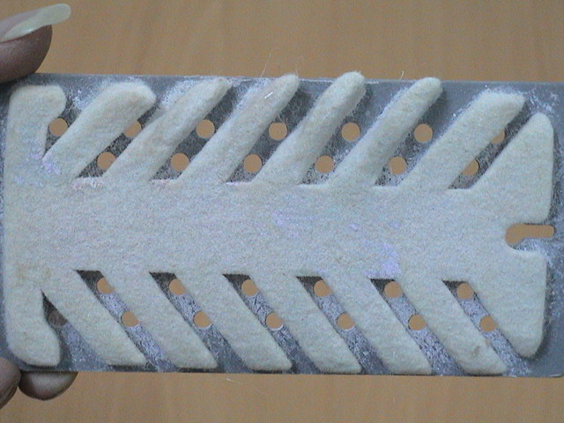

图一
㈡第三代吸尘黑板擦的研制开发
第二代产品虽然在技术上进行创新改进，但师生在实际使用中反映效果还是不太理想，其主要原因是：粉尘和黑板擦之间无附着力，粉尘易从黑板和黑板擦之间溅出，污染了空气。
据此，我们进行了如下的发明思维过程：
A、问题：粉尘和黑板擦之间无附着力
B、解决：使粉尘和黑板擦之间有附着力
C、办法：产生作用力
D、作用力：重力，弹力，磁场力，电场力……
较强的作用力：磁场力，电场力……
至此，思维进入关键时刻。受带电体能吸引轻小物体的启发，选择电场力作为突破口。采用电子控制电路产生高压（低于36伏），使黑板擦带电，靠静电作用吸尘，见图二（电子控制结构图）。
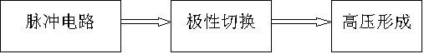
图二
采用一节5号电池供电，脉冲电路产生脉冲，为高压形成作准备，极性切换作用使黑板擦带上正负两种不同电荷，使吸尘和除尘时产生相反的静电力。
改进后的吸尘黑板擦简易结构图见图三。
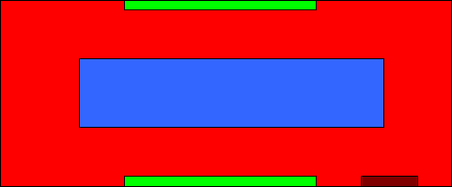
图三

粉尘脱落区
静电吸尘区 微动开关
极性切换
五、总结语
“实践是检验真理的唯一标准”。只有积极参与到环保实践中去，不断学习、不断总结、不断创新，才能事半功倍地提高环境效益，否则再完善的环保理论，再精辟的环保论文，也都是纸上谈兵。

